滞回曲线动画绘制小程序

实验或者计算得到了滞回曲线，如何能够在PPT里面比较生动的表现出来？

我们做了一个小程序来实现上述功能

程序非常简单。界面如下：
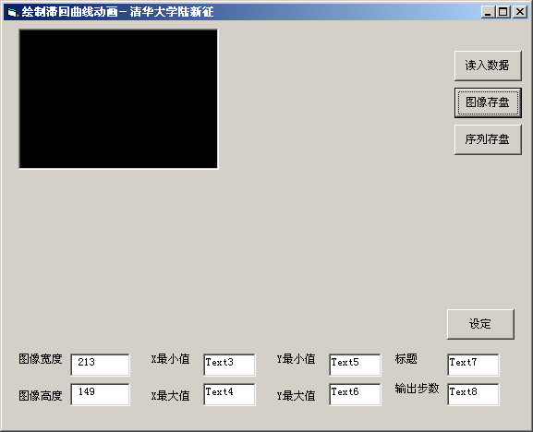

其中：
“读入数据”按钮用于读入滞回文件，默认数据文件的格式是三列，第一列是序号，第二、三列是横坐标数值和纵坐标数值。
“图像存盘”是把读入的滞回曲线存成一个BMP文件。
“序列存盘”是本程序的重要功能。它可以把滞回曲线存成一系列的BMP文件，并用红点标识出滞回曲线的位置。然后就可以用各种动画制作软件把这些BMP文件合成为一个动画了。

为了控制绘图，底部有一排控制绘图的输入参数，读入曲线后会自动设定相应的值，如果需要更改，调整数值后点击“设定”按钮即可。

程序刚刚写好，肯定有一些错误和不足，请大家发现后随时和我联系。

陆新征，luxinzheng@sina.com

